福建师范大学200X年土壤地理学期末考试试题A
一、填空题（每空1 分，共15 分）
1．土壤肥力是指土壤为植物生长供应和协调__水分___、_空气____、__养分 ___和热量的能力。
2．道库恰耶夫认为，土壤是母质、__气候___、__生物___、地形和时间等五种自然成土因素综合作用的产
物。
3．1：1 型矿物的典型代表有___高岭石__和埃洛石，2：1 型膨胀性矿物的典型代表有__蒙脱石___和蛭石。
4．通常把土壤水分划分为：固态水、汽态水、__吸湿水__、_膜状水____、_毛管水____和重力水等几种类型。
5．1967 年国际土壤学会提出把土壤剖面划分为：有机质层、__腐殖质层___、_淋溶层____、__淀积层___、母质层和母岩层等六个主要发生层。
6．由一层__硅氧四面体片__和一层__铝氧八面体片__组成一晶层，属1：1 型晶格。

二、判断题（每小题2 分，共20 分）
（ ×）1．一般来说，干旱、半干旱及半湿润地区的土壤为盐基不饱和的土壤，温带、亚热带、热带湿润地区的土壤为盐基饱和的土壤。
（ √）2．引起南方土壤呈酸性反应的主要原因是代换性H、Al 含量高，虽然阳离子代换力的顺序为Al3+ > H+ > Ca2+, 但可以通过施用多量石灰来改良土壤。
（ × ）3．土壤水分的有效性受质地影响明显，粘质土壤的有效水容量小，是因为其田间持水量小。（黏质土壤有较大的田间持水量，但因其吸湿系数也比较大，因此其有效水的范围不如壤土）
（ √ ）4．阳离子的交换按当量关系进行，例如二价钙离子去交换一价钠离子时，一个钙离子可交换两个钠离子。
（ √）5．绝对年龄大的土壤，其相对年龄一般也大。
（ × ）6．粘质土通气性好，透水性强，作物根系易于发展，有机质矿化作用也快。
（ √ ）7．草本植物的根系占很大比例，因而剖面中腐殖质自表层向下逐渐减少。
（√ ）8．门赛尔颜色中，颜色命名的顺序是色调—亮度—彩度。
（ × ）9．如果胶体数量大，吸附的盐基离子多，那么它缓冲碱的能力就强。
（ √ ）10．一般而言，腐殖质含量高的土壤，阳离子交换量高于粘土矿物。（不同的粘土矿物中含腐殖质和2：1性粘土矿物较多，阳离子交换量较大。而含高岭石和氧化物的土壤盐离子交换量较小）腐殖质>蛭石>蒙脱石>水云母>高岭石
（ √ ）11.土壤与大气间的气体交换以部分气体互相扩散为主，这是由于土壤中不断进行生物化学和生物活动所造成的。
（ × ）12. 2：1 型膨胀性矿物的典型代表是蒙脱石和高岭石。
（ √ ）13.土壤黑色的深浅一般与腐殖质含量呈正相关，一般是肥力高的表现。
（ × ）14.一般富里酸难溶于水，其盐类易发生絮凝，使土壤形成良好结构。
（ √ ）15.A 层是指形成于表层或位于O 层之下的矿质发生层。土层中混有有机物质，或具有因耕作、放牧等形成的土壤性质。
（ × ）16.一般随着pH 值的增加，土壤负电荷量随之减少，交换量减少。 （土壤溶液 pH升高，氢离子减少，正电荷减少，负电荷增加）
（ √ ）17.从暗棕壤→棕壤→黄棕壤，粘化作用呈现出不断加强的趋势。
（ √ ）18.蒙脱石是2：1 型层状硅酸盐中膨胀性和代换量很大的一种粘土矿物。
（ × ）19.胶粒电荷性质取决于附着在微粒核上的离子，即决定于外层的电荷。
（ √ ）20.胶体数量大，吸附的盐基离子多，其缓冲酸的能力就强，从而起着稳定土壤pH 值的作用。
（ √ ）21.一般地说，发育程度高的土壤，所经历的时间较长。但是，有些土壤所经历的时间很长，然而由于某种原因，其发育程度仍然停留在比较低的阶段。

三、名词解释（每小题3 分，共15 分）
- 活性酸度—潜在酸度
- 活性酸度：指土壤溶液中所含H⁺引起的酸度。用pH表示。
- 潜在酸度：吸附在土壤胶体表面的H⁺和Al³⁺所引起的酸度，这些致酸离子只有被交换到土壤溶液中才会表现出酸性。土壤总酸度：活性酸和潜酸的总和。
- 富铝化——灰化过程
- 富铝化：在湿热气候条件下，土壤矿物被高度风化，硅酸盐发生了强烈的水解，大量释放盐基物质，使风化液呈屮性或碱性坏境，盐基离子和硅酸随风化液大量淋失，而铁、铝、锰不断形成氧化物而相对积累，这种铁、铝的富集称富铝化过程。
- 灰化过程：发生在寒冷湿润，郁闭的针叶林植被下，由于土壤有机酸溶液的下渗过程，使上部土体的碱金属和碱土金属淋失，土壤矿物中硅铝铁发生分离，铁铝胶体遭到淋失并淀积于土体下部，而二氧化硅则残留在土体gf上部，从而在表层形成了一个灰白色淋溶层次，称为灰化层，这个过程叫灰化过程。
- 比重—容重
- 土壤比重又称真比重，是指单位体积的固体土粒重与同体积的水重之比。土壤比重可用来计算土壤的总孔隙度，其数值大小还可间接反映土壤的矿物组成和有机质含量。
- 土壤容量：是指田间自然状态下，每单位体积原状土壤的干土质量，通常用g/cm³表示。
- 区别：
比重这里的体积是有包括土中孔隙的体积的，而土壤的容重这里的体积是没有包括土中空隙的体积。
- 腐殖化—矿质化
- 腐殖化：进入土壤的新鲜有机物（主要是动植物残留体）在微生物的作用下通过生物或化学反应重新合成的一类褐色的有机高分子化合物（腐殖质）的过程，且这些腐殖质能够在土体表层不断积累。
- 矿质化：土壤中的动植物残体以及腐殖质在微生物的作用下分解成简单的有机化合物，以致最终被分解成无机化合物。
- 绝对年龄—相对年龄
- 土壤绝对年龄：指该土壤在当地新鲜风化层或新母质上开始发育时算起迄今所经历的时间，通常用年表示。
- 土壤相对年龄：指土壤的发育阶段或土壤的发育程度。
- 诊断层—诊断特性
- 诊断层：用于鉴别土壤类别，在性质上有一系列定量化规定的特定土层，包括诊断表层和诊断表下层。包括：暗色表层、有机表层、淡色表层、人为表层、草垫表层、黑色表层、暗瘠表层、堆垫表层共8个。
- 诊断特性：用来鉴别土壤类型的依据，是具有定量说明的土壤性质。土壤水分状况和土壤温度状况是常用的诊断特性。
- 原生矿物——次生矿物
- 原生矿物：土壤原生矿物直接来源于母岩，是指各种岩石受到不同程度的物理风化，而未经化学风化的碎屑物，其原来的化学组成和结晶构造均未改变。（土壤矿物的风化过程：物理风化，化学风化，生物风化）。包括：（铝）硅酸盐类、氧化物类、硫化物类、磷酸盐类矿物四大类。
- 次生矿物：大多数是由原生矿物经化学风化后重新形成的新矿物，其化学组成和构造都有所改变而不同于原生矿物。根据构造和性质分为简单盐类、次生层状硅酸盐类矿物和次生氧化物类矿物。
- 肥力
- 是指土壤为植物生长供应和协调养分、水分、空气和热量的能力。土壤肥力是土壤的基本属性和本质特征，水、肥、气、热称为土壤肥力四要素，它们相互联系，不可相互替代。高肥力的土壤应是四者的协调，能稳、匀、足、适地供应和协调作物对水、肥、气、热的需要。
- CEC
- 一般指每千克土壤胶体标体所能吸附和交换的阳离子的总量，因而也称阳离子代换量（CEC），用每千克土壤所吸收的全部阳离子的厘摩尔数表示，即cmol(+)/kg表示，能表示土壤供肥保肥的强弱，具有缓冲性能。
- 土壤有效水
- 能被植物吸收利用的土壤水，土壤有效水位于凋萎系数和田间持水量之间。

三、简答题（每小题6 分，共30 分）
1．简述土壤中阳离子代换能力（CEC）的影响因素。
- 土壤胶体类型：不同类型的土壤胶体其阳离子交换量差异较大。如：腐殖质>蛭石>蒙脱石>水化云母>高岭石>含水氧化铁、铝。有机胶体>黏土矿物；2:1>1:1
- 土壤质地：质地越黏重（比表面积大），含黏粒越多的土壤，其阳离子交换量越高。如：黏土>壤土>砂土。
- 土壤溶液pH值：一般随着pH值增加，负电荷量增加，土壤阳离子交换量也增加。
- 交换性阳离子的浓度和数量：浓度越高，
- 阳离子的代换能力随离子价数的增加而增大。因为高价阳离子的电荷量大、电性强所以代换能力也大，各种阳离子代换力的大小顺序：Al3+ > H+ > Ca2+
- 作用：土壤阳离子交换量是 影响土壤缓冲能力高低；也是评价土壤保肥能力、改良土壤和合理施肥的重要依据。
2．简述道库恰耶夫土壤形成因素学说的基本内容。
基本观点：强调土壤与成土因素和地理景观间的相互关系。
（1）土壤是一个独立的历史自然体，不是孤立存在而是与自然地理条件及其历史演变紧密联系的，即土壤是各种成土因素综合作用的产物。它是母质、气候、生物、地形和时间等五种自然成土因素综合作用的产物。
（2）各因素同等重要，不可替代，共同影响土壤。所有的成土因素始终是同时的，不可分割的影响着土壤的发生和发展。
（3）成土因素的发展和变化制约土壤的形成与演化。
（4）成土因素（尤其是气候和植被）具有地理分布的规律性，因而土壤的分布也表现出地理分布的规律性。
3．试述气候因素对土壤发育的影响。
气候因素，特别是水分和热量条件，直接或间接地影响岩石的风化过程，影响植物和微生物的生活，直接影响土壤的水热状况、土壤物质的迁移转化过程，并决定母岩风化与土壤形成过程的方向和强度。可认为，气候因素是土壤系统中的物理、化学和生物作用过程发展变化的主要推动力。它影响土壤地理的分布规律，尤其是地带性分布规律。
（一）气温影响岩石矿物风化强度
（直接参与母质的风化，水热状况直接影响矿物质的分解与合成及物质积累和淋失）
热带地区岩石风化和土壤形成速度最快。
风化壳和土壤厚度：热带>亚热带 >温带>寒带。
（二）气候影响次生矿物的发育（在不同气候条件下）
不同气候带的土壤中，具有不同次生粘土矿物。物质迁移随水分和热量的增加而增加。
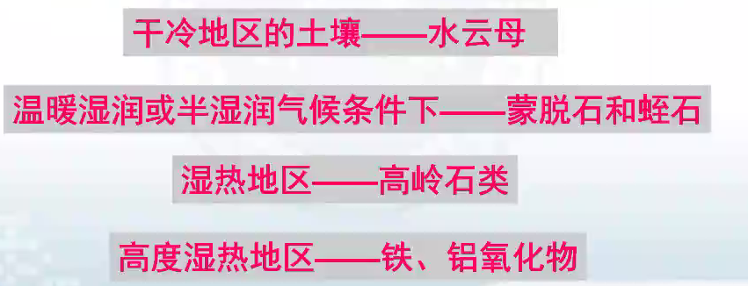
（三）气候影响有机质的积累与分解
• 高温和干旱——有利于有机质的矿质化
（过度湿润或长期冰冻）——有利于有机质（腐殖质）的积累
不同生物、气候条件下土壤中的腐殖质组成不同
（四）气候影响土壤微生物的数量和种类
不同气候带土壤中微生物的数量和种类也不相同
【数量】：草甸土>栗棕灰钙土>红壤和砖红壤
【种类】
• 湿润地区——中性or微碱性土壤：细菌占优势
• 干旱地区（栗棕灰钙土）——中性or微碱性土壤：放线菌占优势
• 酸性森林土（红壤和砖红壤）——真菌占优势
（五）气候影响着土壤分布规律，尤其是地带性分布规律。
物质迁移随水分和热量的增加而增加
4．试述地形因素对土壤发育的影响。
地形没有提供新物质，和土壤间没有物质与能量交换，地形通过作用于其他成土因素而对土壤起作用，只是通过对物质与能量的再分配起间接作用，只是影响在土壤和环境之间进行的物质与能量的交换。
（一）地形影响土壤水热条件的再分配
• 海拔（山地垂直地域结构）：随着海拔的升高，气温一定程度下降；一定高度范围上湿度逐渐增加。
• 坡向（阳坡、阴坡、迎风、背风） 北半球，南坡接受光热比北坡强，土温及湿度变化较大；北坡较阴湿，平均土温低于南坡
• 坡度：斜坡、低洼、平原等 →影响地表径流
（二）土壤影响地表径流
不同地形部位的成土过程是不相同的；不同地形部位的母质分配是不同的
• 斜坡：排水快，物质易遭淋溶——砾质薄层土壤
• 低洼（洼地）：易积水，细土粒和腐殖质易积累——土色较暗，土层深厚。
• 平原：接受降水均匀，湿度比较稳定；
岗丘背风处：呈局部干旱，干湿情况多变；
（三）地壳升降对土壤的发育
地壳升降，或局部侵蚀基准面的变化——影响土壤的侵蚀与堆积过程，引起水文、植被等一系列变化。
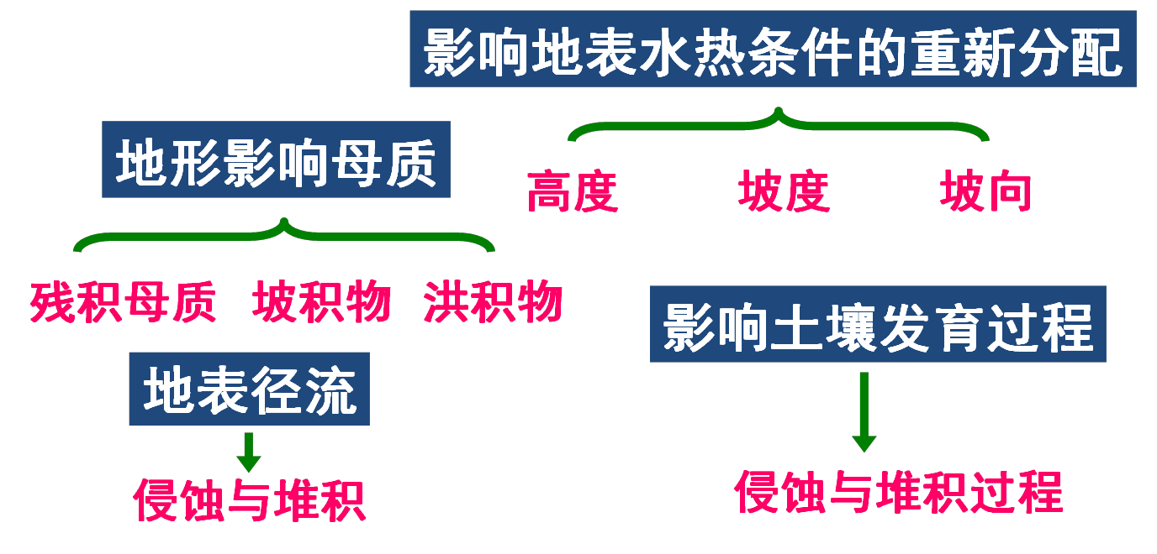
5. 试述母质因素对土壤发育的影响。
土壤母质是岩石风化的产物，成土母质是土壤形成的物质基础和植物矿质养分元素（氮除外）的最初来源。母质代表土壤的初始状态，它在气候与生物的作用下，经过上千年的时间，才逐渐转变成可生长植物的土壤。成土母质在其它成土因素制约下，直接影响成土过程的速度、性质和方向。
（一）成土母质影响土壤原生矿物
• 酸性岩母质：——含抗风化力强的浅色矿物较多—酸性粗质土 （如：石英、正长石、白云母等）
• 基性岩母质：——含抗风化力弱的深色矿物较多—较厚的粘质土壤（如：角闪石、辉石、黑云母等）
（二）成土母质影响土壤次生矿物
• 红色 致密状玄武岩母质易发育成富铝土。
• 暗黑色 气孔状玄武岩母质含蒙脱石较多,易发育成变性土
（三）成土母质影响土壤质地
• 质地粗的母质→土壤质地一般较粗；
• 质地细的母质→土壤质地一般较细；
- 残积物VS坡积物VS洪积物VS冲积物下土壤质地的不同
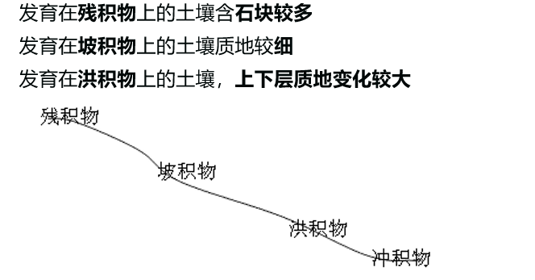
（四）成土母质影响土壤初始肥力
• 钾长石母质——风化后形成的土壤有较多的钾
• 斜长石母质——风化后形成的土壤有较多的钙
• 辉石和角闪石母质——风化后形成的土壤有较多铁、镁、钙
• 含磷量多的石灰岩母质——风化后形成的土壤有较多磷
（五）成土母质的机械组成（种类，母质的矿物与化学组成）直接影响到土壤的机械组成，矿物组成及其化学成分；从而影响土壤的物理化学性质，土壤物质与能量的迁移转化过程。（不同母质发育的土壤，矿物组成往往也有较大的差别）
（六）母质层次的不均一性也会影响土壤的发育和形态特征
6、试述人类活动因素对土壤发育的影响。
人类对土壤影响具两面性：
○ 合理耕作经营，使土壤朝着良性循环的方向发展：高产稳产、”取之不尽用之不竭“、保持和提高土壤肥力
○ 不合理耕作经营，造成土壤退化：出现土壤盐渍化、土壤肥力退化、水土流失、沙化等问题。
• 耕作土壤层
（一）人类活动改变成土条件。如修筑梯田、灌排工程等
（二）人类活动改变土壤内在组成和性状，加速土壤形成过程，改变发展方向。如施肥、灌溉、排水等。
（三）人类对土壤的影响是有目的的，使自然土壤→农业土壤 方向发展
6．土壤发生学分类与诊断学分类的评价（基本内容、优点、缺点）
（一）发生学分类
1、基本内容：强调土壤与成土因素和地理景观间的相互关系，以成土因素及其对土壤的影响作为土壤分类的理论基础，坚持成土因素、成土过程和土壤属性三结合的分类原则。
2、优点：
- 各级分类单元特别是高级分类单元按土壤的发生演变规律来划分，采用演绎法，逐渐细分，关系清楚，系统明确
3、不足：
- 本分类制虽是以成土因素，成土过程和土壤属性三方面为依据，但侧重成土因素尤其生物气候因素的作用，但对土壤本身属性注意不够。
- 侧重于研究中心地带的典型土壤类型，而对过渡带土壤类型注意不够；
- 过分强调地带性因素作用的结果，导致非地带性从属于地带性土壤的偏向，造成土壤带与自然带混同；
- 定量化程度不高，不能适应当前土壤分类向计量化方向发展的要求，
- 土壤命名采用连续命名法，虽然从名称上可以把各级分类单元的基本特征反映出来，但有冗长之弊，不便使用。
- 对耕作土壤重视不够
（二）诊断学分类
1、基本内容：依据【诊断层+诊断特性 】进行土壤分类。
2、优点：
- 以土壤本身属性进行分类，试图建立在发生学基础上，选择诊断层和诊断特性分类的依据；
- 本系统便于定量分类，选择的指标具体，可以观察和测量
- 本系统制利用拼音命名，简单明了，顾名思义
3、不足：
- 未能完全贯穿发生学原则，指标过于繁琐分散，还存在混淆不清和有争议的地方；
- 规定了各种土壤类型界限的划分标准，但需要花很多时间寻找边界；土系不反映表土层变化，土系之间也缺乏必要联系
- 不重视耕作土壤。（水稻土等重要的耕作土壤在分类上无位置）

7．试论述富铝土的成土条件，成土过程及其主要性状。
1) 定义：热带和亚热带温润气候条件下, 土体中的铝硅酸盐矿物强烈分解,盐基不断淋失,而氧化铁、铝因流动性小而相对聚集形成的土壤。
（一）成土条件
1、气候
• 气温高温多雨，年平均气温15~28°C，年较差较小，年降水量1200~2500mm。
• 受季风气候控制，存在明显的干湿季交替——有利于其发育。
2、植被
• 以热带雨林、季雨林、南亚热带季雨林、亚热带常绿阔叶林为主。
○ 砖红壤——以热带雨林、季雨林为主。
○ 砖红壤性红壤——以南亚热带季雨林为主。
○ 红壤——以亚热带常绿阔叶林为主。
○ 黄壤——以亚热带常绿阔叶林、常绿-落叶阔叶混交林为主。
3、地形与母质
• 地形以山地丘陵为主，成土母质以各种酸性和基性岩，并以富铝风化壳为主。
（二）成土过程
富铝土成土的两大过程，缺一不可：脱硅富铝化过程和生物富集过程。
1、脱硅富铝化过程
(1) 【矿物分解阶段】高温多雨的气候下——化学风化作用强烈——铝硅酸盐类矿物强烈分解——产生以高岭石为主的次生黏土矿物和游离氧化物。
(2) 【中性淋溶阶段】分解过程产生的可溶性产物受下降的渗透水淋溶流失，淋溶初期水溶液呈中性，硅酸和盐基大量淋溶流失，而铁、铝氧化物因流动性小而相对富集。
(3) 【铁铝聚积层形成阶段】土层下部的盐基含量高，酸度低（pH高）——下移的铁铝氧化物在一定深度后，发生凝聚沉淀作用——加之，干湿季交替——旱季铁铝氧化物随上升毛管水上升到底地表，在炎热干燥的条件下不可逆性的凝聚，使上层土壤的铁铝氧化物愈积愈多。
(4) 在不同热量带所发育的富铝土，其富铝化作用的强度不同。热量越高，分解越快，硅的迁移量越多。
2、生物富集过程
在脱硅富铝化过程的基础上，还进行着强烈的生物富集作用，这两个过程相互作用的结果才能形成富铝土。
• 如果只有前一个作用而没有后一作用，其产物只能形成一种富铝风化壳。
• 富铝土的生物富集作用表现为：强烈 的特点
(1) 残落物不断积累，提供大量的有机质。
(2) 灰分元素的吸收与富集。
(3) 生物与土壤之间强烈的物质、能量循环。矿质化强，分解速度快。
(3) 生物小循环周期短
（三）主要性状
(1) 富铝土的诊断层：中度以上的富铝化特征的土层 （铁铝层）
(2) 诊断特性：
(3) 富铝土的土体结构：Ah-Bs-C/R
○ Ah——腐殖质层：浊橙色至黄棕色，粒状或小块状结构，疏松多孔
○ Bs——铁铝层：紧实粘重,粘土矿物以高岭石类或铁铝氧化物为主,块状或棱块状结构多粘粒胶膜或结核,可能有网纹层 （区别与Bw、Bt、Bsh）
○ C或R（母质层or母质岩）
(4) 理化性质
- 团聚体多，孔隙多，透水性好，不合理耕作导致“天睛一把刀，雨后一团糟”
- 有效水范围小，易旱
- 酸性反应：pH4.5-6.0，铝离子为主
- 交换性盐基总量低
8. 简述灰化土中灰化层的形成条件及过程。
（一）成土条件
1、气候
• 灰化土主要分布在寒温带湿润气候带，其南界大致与50°N相当，气候特点是冬季寒冷漫长，夏季降水集中，气温季节变化大，有利于促进淋溶与淀积
• 寒冷且潮湿，蒸发微弱，地表水分充足——利于淋溶与潜育。
2、植被
• 以针叶林为主（主要由云杉、冷杉、落叶松和松树属等一些耐寒树种组成）
○ 针叶林：针叶林分布于气候比较寒冷的地区，由于气温低针叶林枯枝落叶层的有机物质不容易腐烂分解。
3、地形与母质
• 多为山地、丘陵和平原，一般坡度较平缓；成土母质多为更新世冰川沉积物。
（二）成土过程
灰化淋溶层与灰化淀积层的形成过程+有机质累积过程
1、灰化淋溶层的形成过程
• 在冷湿气候条件下，微生物分解有机质的速度缓慢，凋落物层逐年增厚，为还原淋溶创造条件；加之，针叶林凋落物富含单宁、蜡质、树脂等较难分解的物质，该物质盐基含量少，凋落物所分解的有机酸不能完全被盐基中和，形成较强的酸性环境，以真菌为主的微生物作用下，产生大量富里酸，释放各种盐基离子，水溶液渗入土体，盐基被替代并淋失，从而引起灰化过程，主要分为四个阶段：
  - 碳酸盐分解淋溶阶段。氢离子进入土层中，首先与土壤中的碳酸钙作用（分解钙镁等盐基分解）——形成富里酸钙、富里酸镁等——被水淋溶到剖面下部。
②代换性盐基分解淋溶阶段。富里酸继续与土壤矿物中的代换性盐基离子相互作用——盐基被氢离子代换淋溶——年里不断分散淋溶。
  - 铁、铝、锰分解淋溶阶段。富里酸分解铁铝锰等化合物，使铁铝锰被释放出来，在冷湿嫌气状态下——铁、锰还原成Fe²⁺、Mn²⁺—容易淋溶移失在腐殖质层之下，土壤颜色逐渐变浅。
④灰化淋溶层的形成阶段 。酸性淋溶下——形成可溶性的铁、铝、硅等富里酸络合盐——以土壤胶体或真溶液状态淋溶——而非晶质粉末状的二氧化硅等残留在土壤表层，呈灰白色。
2、灰化淀积层的形成过程
• 灰化层下淋的富里酸钙、镁、铁等盐类和铁、铝、硅酸胶体等淋失到下层，酸性溶液与盐基中和，使盐类淀积；此外由于上层真菌分解消耗大量氧气以及灰化层潮湿状态造成的不透气性，在其下土层中氧气不足，厌氧生物的活动以及溶胶物质的凝聚作用使淀积下来的各类盐类形成红棕色或红褐色的淀积层，甚至形成铁磐等。
3、有机质累积过程
在冷湿针叶林下，微生物对有机质的分解缓慢，凋落物逐年增厚，腐殖质以富里酸为主。
（三）主要性状
• 灰化土的诊断层：灰化淀积层；诊断特性：含有腐殖质和铁铝的淀积。
1、形态特征
• 土层结构：O—Ah—E—Bsh——C
○ O——枯枝落叶层
○ Ah——腐殖质层
○ E——灰化淋溶层
○ Bsh——灰化淀积层 ——呈红棕色，含有铁锰胶膜或铁磐等。
○ C——母质层
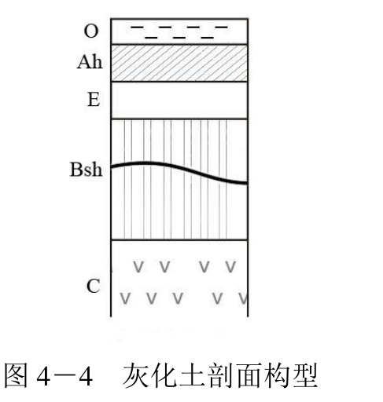

2、理化性质
①. 表层有机质含量高，其土壤腐殖质组成以富里酸为主
②. 土壤呈现强酸性反应（pH<5.5)，交换性酸含量高
③. 阳离子交换量（CEC）低，土壤盐基饱和度 （BS）低，<29%。
  - . 多种氧化物在剖面中均有明显的流失
  - . 粘土矿物类型沿剖面有明显变异，粘粒含量从表层向下明显增高，质地有明显突变性。
  - 灰化层和表层以蒙脱石为主，低层以水云母为主。

9. 简述变性土的自翻转作用过程。
变性土，又称膨转土，是具有强烈胀缩和扰动特性的黏质土壤。
（一）成土条件
1、气候：跨度大，气候差异大，普遍特征是季节性干旱。
2、植被：草原或热带稀树草原。
3、地形：平坦地貌面或低洼地多。
4、母质：各种基性母岩发育。
（二）成土过程
蒙脱化过程+开裂过程+有机质累积过程
- 蒙脱化过程
蒙脱石的来源：由母质中继承下来；新生作用形成（①含盐基和二氧化硅的碱性水溶液，通过非膨胀性硅酸盐黏粒的复硅作用而产生；②由原生矿物向次生矿物转化而成）
- 开裂过程
原因：①富含2:1型膨胀性矿物质；②明显的干湿季变化
开裂过程是变性土另一主要成土过程，这是富含 2:1 型膨胀性矿物的黏质土壤在明
显干湿季气候条件下的必然结果。

自翻转作用： 🔶🔶🔶
- 干燥时，大裂隙的边缘受到降水、动物活动、人类耕作等作用，上层物质向下跌落，填充于裂隙内；
- 重新湿润时，土壤膨胀，裂隙闭合，土体底层因增添了额外物质，膨胀后必然要产生较大的体积，造成挤压使土壤向上运动；
- 如此经过多年循环，下层物质进到表层，而上层物质降到下层，这称为自翻转作用
- 剖面均一化：即在裂隙所达到的颇大深度内，土壤变成了均质体，发生层分异不明显，土色、质地、有机质含量无显著差异。
- 具有滑擦面和楔形结构：表下层土壤受挤压而相对移动过程中造成明显程度不同的劈理和滑擦面。楔形结构是土壤基块受到由倾斜方向膨胀压产生的剪切力作用而造成的。
- 地表出现黏土小洼地 （两条裂缝间土壤隆起）是由干湿交替引起两裂缝间土壤“隆起”而产生的小起伏微地形。
【a.旱季形成裂缝；→b.疏松物质落入裂缝；→c 雨季土壤变湿，引起下部土攘的膨胀和移动，从而产生具有光亮表面的 有棱角的或楔形的自然结构体以及“黏土小洼地”微地形】
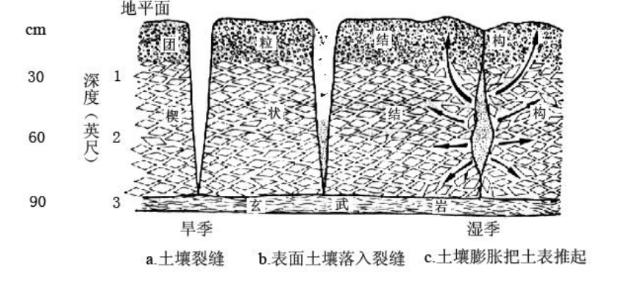
- 有机质累积过程
累积程度与植被覆盖度有关。
（三）主要性状
(一)诊断层和诊断特性：以变性特征作为诊断依据
①土体厚度≥50cm
②黏粒含量≥30%
③50cm深度处的裂隙宽≥1cm
④有滑擦面或黏土小洼地或楔形结构
(二)形态特征
1.剖面均一，分异不明显。
2. Ap- -Bw- -Ck (C)
(三)理化性质
①膨胀系数大。
②持水量大，但有效性差。
③湿性可塑性强，耕性很差。
④黏粒含量≥30%,黏土矿物以蒙脱石为主。
⑤有机质含量不高。
⑥CEC大(25 80cmol(+)/kg), BS高，>50%。⑦pH值6.0-8.5。
10. 简述淋溶土的形成条件、成土过程及其主要性状。
淋溶土：在湿润水分状况下，石灰充分淋溶，具有明显黏粒移淀的土壤。
（一）成土条件
(1) 气候
• 发育在温带、暖温带以至北亚热带湿润季风气候区，四季分明，夏季降水多，年平均气温－1~18℃，年降水量为 500~1 300 mm
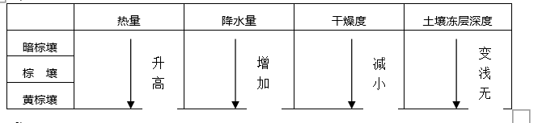
• 白浆土、暗棕壤分布区——冬季寒冷干燥，土壤冻层深，年降水分配极不均匀，暖季（5~10月）降水较多，占年降水量的 80%以上。
• 棕壤分布区——夏季暖热多雨，冬季寒冷干燥，季节冻层较浅。
• 黄棕壤分布区——夏季高温多雨，冬季低温干旱，降水量多集中于夏、秋两季，气候上已属于暖温带向亚热带过渡区。
(2) 植被
以针阔混交林、落叶阔叶林、常绿-落叶阔叶混交林为主。
• 白浆土、暗棕壤分布区——以针阔混交林为主，如：冷杉、云杉、红松等
• 棕壤分布区——以落叶阔叶林为主，如赤松等
• 黄棕壤分布区——以常绿-落叶阔叶混交林为主，如：栎属等。
(3) 地形和母质
• 以低山丘陵、河谷阶地、山间谷地或盆地为主。
• 成土母质为 残积物、坡积物和第四纪沉积物为主。
（二）成土过程
• 淋溶土的成土过程主要包括：黏化过程 + 腐殖质累积过程
1、黏化过程
• 夏季温暖多雨，冬季寒冷干燥——原生矿物分解较强——土壤中的易溶性盐类和碳酸盐均遭到淋失——形成次生黏土矿物（如水化云母等）——黏土矿物一部分就地残积于土体层，成为残积黏化作用，另一部分黏粒随着季节性水分的变化，向下淋溶，在心土层淀积起来，使心土层的黏粒含量增高。
• 由于淋溶土分布南北跨度大，水热条件差异较大，风化、淋溶作用自高纬度地区向低纬度地区增强，反映到各土壤类型的黏化作用方式、黏化强度等差异，主要表现为：
- 土壤酸碱度（pH）和盐基饱和度(BS)的差异
暗棕壤——风化较弱，钙镁得到淋溶但不彻底，BS较高，中至微酸性反应
棕 壤——盐基淋溶彻底，无石灰性，BS较低，微酸至酸性
黄棕壤——盐基淋溶强烈，BS低，酸性
- 黏粒在剖面中的差异
暗棕壤——残积、淀积粘化作用较弱，粘粒含量自上而下减少
棕 壤——剖面上部因淋溶粘粒减少，中下部粘粒淀积。B层比表层和母质层高1.5-2倍，有粘粒淀积胶膜
黄棕壤——粘化作用更深，粘化层深厚，甚至形成粘磐，>30%
- 铁锰氧化物在剖面中的差异
暗棕壤——铁有移动，铝的活性较低，量不大
棕 壤——增强，游离铁<20g/kg，铁锰胶膜、铁锈斑纹
黄棕壤——弱富铝化，游离铁>20g/gk，铁锰胶膜普遍，可见铁锰结核
2、腐殖质累积过程
暗棕壤：腐殖化作用强（来源多、盐基丰富）
棕 壤：矿质化作用较强，OM较暗棕壤低
黄棕壤：有机质累积不多（分解快）
（三）主要性状
- 诊断层和诊断特性：具有淡薄表层或暗瘠表层，黏化层，中度至高度的盐基饱和度，剖面中石灰充分淋溶，pH<7
- 形态特征：淋溶土的土体型为O—Ah—Bt—C型
- 理化性质：
  - 土层有机质含量较高；
  - 土壤阳离子代换量和盐基饱和度均高，无石灰反应，微酸性至酸性反应，多数淋溶土表层的土壤的PH值为6.0—7.0
  - 铁、铝在剖面中部有较明显累积
  - 黏粒含量高，淋溶土质地黏重，次生粘土矿物以水云母、蛭石为主。
11. 简述钙积土的形成条件、成土过程及其主要性状。
钙积土：碳酸钙在土壤剖面中明显累积的土壤。
（一）成土条件
1、气候——我国温带、暖温带大陆性半湿润、半干旱向干旱气候过渡区
E→W：温度 → 升高，降水 → 减少，干燥度→增大
2、植被——黑钙土以草原植被、草甸草原植物为主；栗钙土以旱生草原植物为主；棕钙土以温带草原向荒漠过渡类型的植被；灰钙土以荒漠草原植被为主。
E → W： 草高 → 降低，覆盖度 → 变小
3、地形与母质：地形主要为起伏平缓、低丘；母质是各种基岩风化物、河流冲积物、湖积物、风积物为主，以黄土性母质为主。
（二）成土过程

钙化过程+有机质累积过程
① 钙化过程：季节性淋溶、易溶性盐类大部分淋失，硅铁铝等氧化物在土体中基本不动，而钙镁在土体中迁移转化，淀积为钙积层。
② 有机质的累积过程
A 湿热同季，夏季草类生长旺盛，提供有机质，冬季温度低分解慢，有利有机质积累。
B 草本植物既有地上部分又有地下部分提供有机质，灰分多，细菌活动为主，形成胡敏酸数量多，黑钙土H/F2.0，栗钙土>1.0，灰钙土、棕钙土<1.0。
C 土壤中钙多，与胡敏酸形成胡敏酸钙，活性小，有利于积累有机质。有机质的累积程度由东向西、 由北到南减弱，厚度变薄，数量变小，H/F降低。
D 草本植物的草根以密集的须根系大量渗入并均匀分布在整个剖面上，有机质含量自表层向下逐渐减少。
（三）主要性状
1、诊断层和诊断特性：诊断表层为松软表层，钙积层。
2、形态特征： Ah—Bk—C （上层为腐殖质层，下层为钙积层）
3、理化性质
- A 土壤有机质含量自表层向下逐渐减少，颜色亦相应变淡。
- B 土壤一般有石灰反应，土壤中易溶盐含量较少，土壤呈中性至碱性反应，pH>8。
- C 土壤代换量和盐基饱和度高，并为钙离子所饱和。
- D 土壤矿物组成中二氧化硅和三氧化物在土体中均匀分布，无重新分配特征（无明显移动）。
- F 黏土矿物以蒙脱石或水云母为主。
12. 简述地质大循环与生物小循环的含义、关系。
（一）地质大循环：是指地面岩石风化、风化产物的淋溶与搬运、堆积，进而产生成岩作用。
1、基本过程：

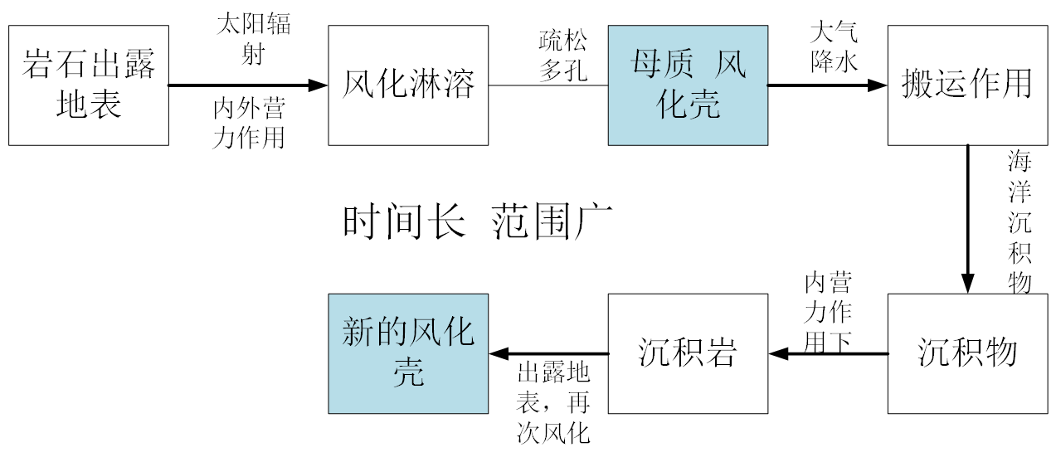
2、特征：时间极长、范围极广
3、意义：形成成土母质，为土壤的发育的初始阶段。
（二）生物小循环：植物营养元素在生物体和土壤之间的循环，植物从土壤中吸收养分，形成植物体，后者供动物生长，而动植物体残体回到土壤中，在微生物作用下转化为植物需要的养分，促进土壤肥力的形成与发展。
1、基本过程：
低等生物使母质积累有机质和养分——地衣、苔藓——高等绿色植物：
2、意义：控制了自然界养料物质无限制的淋失，使有限的营养元素得到无限的利用，使母质转化成土壤，促进土壤从简单到复杂、由低级到高级不停地运动和向前发展。 总之，控制淋溶，减少搬运，减少水土流失，腐殖质的形成，土壤养分的形成；无限利用
（三）地质大循环与生物小循环的关系
• 地质大循环和生物小循环共同作用是土壤发生的基础，地质大循环是生物小循环的基础，无地质大循环，生物小循环就无法进行；无生物小循环，仅地质大循环土壤难以形成，就没有土壤系统。
• 两个循环过程同时并存，相互渗透和不可分割地同时同地进行着，共同推动土壤不停地运动和发展。
• 土壤形成的实质 ——地质大循环与生物小循环的矛盾统一；
○ 地质大循环的总趋势：岩石风化，风化产物的淋溶、搬运、堆积，植物养分元素的释放、淋失过程。
○ 生物小循环的总趋势：植物养分元素的积累过程，植物影响元素在生物体与土壤之间的循环。
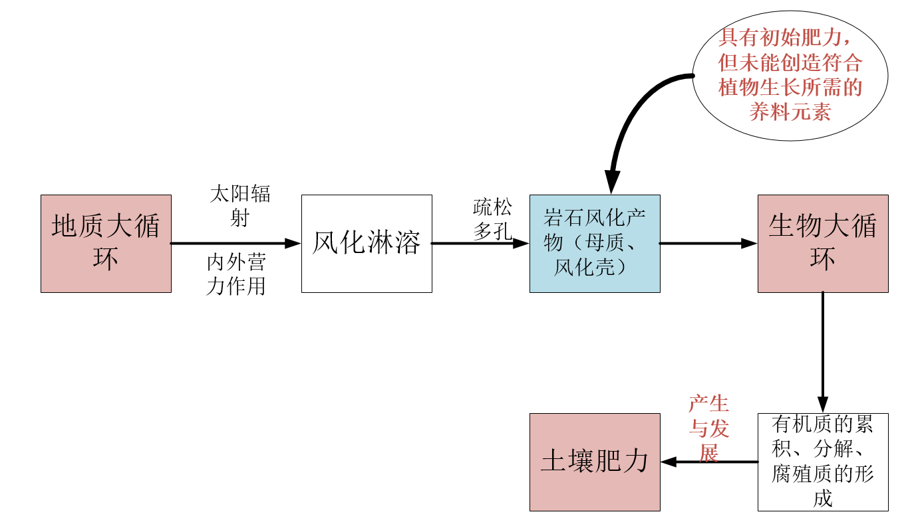
13. 比较黑土与黑钙土的异同。
【总述】黑土是湿成土的类型之一；而黑钙土是钙积土的类型之一。
可以从成土条件、成土过程、分布、主要性状分析。
【同】：都具有强烈的腐殖质累积过程；夏：矿质化过程；冬：腐殖质化过程。
【异】：
- 形成环境不同
黑土是温带半湿润草原化草甸植被下形成的黑色土壤；而黑钙土是温带半湿润大陆性气候草甸草原植被下形成的土壤。
- 成土过程不同
- 黑土：有彻底的脱钙过程 ，钙盐/镁盐由于降水充沛，无钙积层。黑土形成过程的主要特点是明显的生物累积过程和较强烈的水分储积过程。由于草甸植被生长茂盛，根系发达，在地上和地下都积累了大量的有机物，加之黑土地区暖季短，冷季长而严寒，土壤微生物活动的强度不大，大量有机物难以迅速分解，多转化为腐殖质在土壤中累积起来。黑土地区的暖季与雨季一致，使在风化过程中有机质矿质化过程中释放出来的盐基遭到强烈的淋溶作用，可溶性盐类基本都从剖面中淋失，甚至少量的铁、锰、硅等元素也发生了淋溶淀积作用。
- 黑钙土：有钙积过程。具有钙化过程和类似于黑土的，腐殖质累积过程。但由于黑钙土地区雨量相对较少，降水只能淋失易溶性的氯、硫、钠、钾等盐类，而钙、镁等盐类只部分淋失，部分仍残留于土中并淀积在一定深度形成钙积层。
- 性质不同
- 黑土：具有强烈胀缩和扰动特性的粘质土壤。
- 黑钙土：由腐殖质积累和石灰淋溶淀积两种过程共同作用的土
- 特点不同
- 黑土：性状好、肥力高，非常适合植物生长。
- 黑钙土：剖面层次十分清楚，由腐殖质层、腐殖质舌状淋溶层、钙积层和母质层组成。
- 土壤结构不同
- 黑土有一个深厚的黑色腐殖质层，一般为70厘米左右：土壤结构良好，多为粒状及团块状结构，土层疏松多孔，质地适中。土壤有机质含量4一10％，是自然肥力很高的土壤。
- 黑钙土土体呈黑色、暗黑色或淡黑色；腐殖质层的厚度通常为30一80厘米：具有良好的粒状、团粒状结构；土壤有机质含量较高，一般在5一10％
- 实际利用的差异
- 黑土大部分已开开垦为耕地，盛产大豆、麦类、高梁、马铃薯等。
- 而黑钙土肥力较高，水、热、通气等条件都比较优越，是良好的宜农宜牧土壤类型。
14. 我国土壤资源的特点、存在问题、解决对策。
- 具有一定肥力
- 具有可更新性和可培育性
- 具有地域分异规律
- 特点
1、【数量】总量大，人均数量小，宜耕地面积小，土地资源严重不足。
2、【类型】土地资源类型多样，综合开发利用潜力大。
3、【质量】山地多，平地面积少，宜耕性能较差，土地资源整体质量欠佳。 如：福建的“八山一水一分田”
4、【结构】难以利用和质量低劣的土地比重大
5、【后备耕地资源特征】受人为活动强烈影响，土地垦殖率高，耕地后备资源有限且开发利用难度较大，量少质差。
6、【区域分布】土地资源空间分布不均，土地生产力区域差异显著，经济发展与资源不匹配。
（北方地广人稀，南方人多地狭）
（二）存在问题
- 耕地面积减少，人地、人粮矛盾突出
- 土壤侵蚀严重，危害巨大
- 土壤资源退化，肥力下降
- 土壤盐碱化，沙化加剧
- 土壤污染日益严重，农田生态环境恶化
- 非农建设用地不断扩张 ，城镇建设、基础设施和基本建设、宅基地、圈地运动、房产热占用耕地。
（三）解决对策【其中考过】
- 利用和保护相结合，经济效益、社会效益、生态效益相结合，强化土地生态化管理，防治土壤的侵蚀。
- 采用多种措施，改良盐碱土及沙土
- 培肥土壤，提高单位面积产量
- 防治结合，减少土壤污染
- 扩大耕地面积，限制乱占农业用地
- 高效与集约用地，节约有限的土地资源
- 开展土地综合整治，合理布局，改善生态环境，扼制土地退化。
- 加强农地划定工作，切实保护耕地的数量、质量，完善土地管理法制环境
15. 土壤质地的比较（黏土、砂土、壤土）从水肥气热的角度思考。
黏土 | 通气透水性差；保水保肥性强；养分含量丰富；土温比较稳定  - 水→粒间孔隙小，毛管细而曲折，透水性差，易产生地表径流，保水抗旱能力强，易涝不易旱；  - 气→小孔隙多，通气性差，容易积累还原性物质；  - 热→水多汽少，热容量大，温度不易上升，土温变化稳定，对早春植物播种不利；  - 肥→养分含量较丰富且保肥能力强，肥效缓慢，稳而持久，有利于禾谷类作物生长，籽实饱满，早春低温时，由于肥效缓慢易造成作物苗期缺素；  - 耕性→耕性差，粘着难耕,重质土。
砂土 | - 水→粒间孔隙大，毛管作用弱，透水性强而保水性弱，水汽易扩散，易干不易涝；  - 气→大孔隙多，通气性好，一般不会积累还原性物；  - 热→水少汽多，温度容易上升，土温变化快。有利于早春植物播种；  - 肥→养分含量少，保肥力弱,肥效快，肥劲猛，但不持久，易造成作物后期脱肥早衰；  - ⑤耕性→松散易耕，轻质土
壤土 | 含沙量一般，颗粒一般，渗水速度一般，保水性能一般，通气性能一般的土壤，颗粒大小在0.02mm~0.2mm之间。  壤土的特点：通气、透水、保水、保肥。  ➢ 壤土由于沙粒、粉粒、黏粒含量比例较适宜，壤土质地介于黏土和砂土之间。因此，兼有沙土类与黏土类的优点，通气透水、保水保温性能都较好，从而克服了它们的缺点，耕性好，宜种广，是农业生产较为理想的土壤质地。

四、论述题（共20 分）
1、土壤的水平分布呈现哪些规律？请加以阐述，并以我国为例分别举出一种分布模式（以发生学分类土壤名称表达）。
（一）土壤的纬度地带性分布规律：
1) 定义：是因太阳辐射由赤道向两极递减，气候（热量差异为主）、生物等成土因子也按纬度方向呈有规律的变化，导致土壤大致沿纬线呈东西向延伸的带状变化。
2) 举例：我国东部从北向南依次出现灰土（灰化土）——淋溶土（暗棕壤—棕壤—黄棕壤）—富铝土（红壤、黄壤—砖红壤性红壤）。
（二）土壤的经度地带性分布规律：
1) 定义：是因海陆分布格局，以及由此产生的大气环流，造成不同地理位置受海洋影响的程度不同，使气候（水分条件为主）和生物等因素从沿海向内陆发生有规律的变化，土壤相应地沿经线呈南北方向延伸的带状分布。
2) 举例：我国从东北到宁夏的温度范围内，由东往西的土壤带为：淋溶土（暗棕壤）—湿成土（黑土）—钙积土（黑钙土、栗钙土、棕钙土）—荒漠土（灰漠土、灰棕漠土）。

2、以长汀为背景，回答南方红壤成土过程以及2个特点，并举出3个改良肥力的办法。（论述题举例-19级考题）
（一）成土过程
红壤在亚热带湿热气候常绿阔叶林植被的条件下，会发生脱硅富铝与生物富集的作用，颜色变红，呈酸性，从而变成了盐基高度不饱和的铁铝土（红壤）。
- 特点
- 养分含量不高，有效磷极少，耕性较差。
- 土壤酸度大，pH一般在4.6-6.0左右。
- 土壤结构差,土壤持肥持水能力低。在干旱季节容易缺水。（有效水范围小）
- 黏土矿物以高岭石、铁铝氧化物为主。
- 化学风化作用强烈,矿物质分解较彻底,也存在着开耕性差、胶体吸水膨。
- 富铝层呈亮红棕色
- 少见网纹层和铁锰结核。
土壤侵蚀、土壤酸化、不合理耕作
（三）改善肥力的方法
充分发挥水热条件，建立良好的生态系统，防止水土流失，克服瘦、酸、黏、板、旱、水土流失等阻碍因素，合理开发荒地，因土种植，合理布局，不断提高土壤肥力。
富铝土的主要特点：贫瘠、酸化、板结 （瘦、酸、黏）
- 增施有机肥（粪肥、堆肥、沤肥、河肥、塘泥等），合理轮作倒茬，套种绿肥。种植合适的作物、林木以及施用绿肥是改良红壤的关键措施。 ——防止土壤冲刷，减少因翻耕而散失的土壤水分，增加土壤有机质。
- 科学的土壤管理：可通过适量施用石灰以及合理耕作，改良土壤酸性。适量施用石灰能够改善土壤的酸性以及土质酸性土。施用石灰（氧化钙、氢氧化钙等），碱性土施用石膏（CaSO4）。【改良红壤的酸性】
- 增施氮、磷、钾等矿质肥料能有效的改良红壤，氮肥宜用粒状或球状深施，磷肥宜和有机肥混合制成颗粒肥后再施用。——由于红壤的养分含量比较低，速效养分缺乏，是一种缺磷的酸性土壤，加磷肥是南方改良酸性土壤的常用方法。【改良红壤的肥力】
- 将旱地改水田，能减少水土流失，有利于有机质积累，提高红壤生产力。
- 山水田林路的综合治理。
- 秸秆还田。

3、回答南方水稻图成土过程。
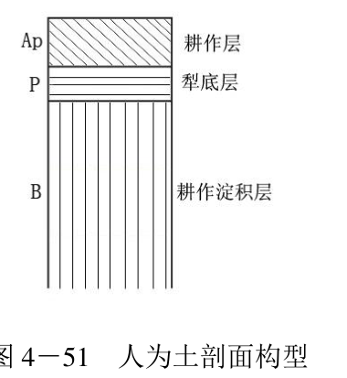
耕作层（Ap）——犁底层（P）——渗育层（W）——淀积层（Bg）——潜育层（G）——母质层（C）

五、填图题 （10分）
图：中国土壤水平地带分布模式图
